

FICHE RÉCAPITULATIVE RELATIVE A L’ORGANISATION

D’UN ÉVÉNEMENT OU D’UNE MANIFESTATION
Pour tout événement ou manifestation

Moins de 1500 personnes
Le maire informe par le biais de la fiche :
• le commissariat de police ou la brigade de gendarmerie dont dépend sa commune
• le bureau prévision territorialement compétent du service départemental d'incendie et de secours (SDIS)

Entre 1500 et 5000 personnes
Le maire informe par le biais de la fiche :
• la sous-préfecture concernée (ou le BGLC pour l’arrondissement de Bourg-en-Bresse)
• le commissariat de police ou la brigade de gendarmerie dont dépend sa commune
• le bureau prévision territorialement compétent du SDIS

+ 5000 personnes
Le maire informe par le biais de la fiche :
• la préfecture (BGLC)
• le commissariat de police ou la brigade de gendarmerie dont dépend sa commune
• le service prévision du SDIS

LA MANIFESTATION
Thèmes | À remplir par l’organisateur en relation avec le maire et les services de l’État
Organisateur
(nom, coordonnées téléphoniques)
Nom de l’évènement
(Joindre le support de communication le cas échéant)
Lieu et adresse de l’événement  (site et commune) | POM (Palais Omnisport de Mionnay)  Allée des sports à Mionnay  Capacité du bâtiment : 720 pers.
Nature de l’évènement
S’il s’agit d’une manifestation sportive, il convient également de déposer un dossier sur https://declaration-manifestations.gouv.fr/
Dates et horaires de l’événement
Accès au site payant | Choisissez un élément.
Événement ouvert aux mineurs | Choisissez un élément.
Nombre de spectateurs attendus en cumulé (par jour et en totalité)
Si manifestation sportive, nombre de participants
Effectif maximal attendu simultanément
Présence d’un camping éphémère  = > si oui, remplir le cahier de prescriptions via le lien suivant : https://www.ain.gouv.fr/Actions-de-l-Etat/Securite/Protection-civile/Grands-rassemblements-et-Vigipirate/Organisation-d-evenements-rassemblant-du-public | NON
Présence d’éléments pyrotechniques  => si oui, se rapprocher de la sous-préfecture de Nantua : sp-nantua@ain.gouv.fr | NON
Préparation ou distribution ou vente de produits alimentaires et/ou de boissons, de repas (documents à fournir : liste des professionnels distributeurs de repas, rappel des règles d’hygiène par ce guide https://www.ain.gouv.fr/Demarches/Guide-des-demarches-Particuliers#!/professionnels/page/F32189 | Choisissez un élément.
Rassemblement d’animaux vivants | Choisissez un élément.

LE SITE DE LA MANIFESTATION
Thèmes | À remplir par l’organisateur en relation avec le maire et les services de l’État
Présence de simples chapiteaux/ tentes  Présence de tribunes/ gradins  Présence d’une structure scénique | Choisissez un élément.  Choisissez un élément.  Choisissez un élément.

ORGANISATION DE LA SÛRETÉ (actes de malveillance)
Thèmes | À remplir par l’organisateur en relation avec le maire et les services de l’État
Correspondant/responsable sécurité de la manifestation (nom, coordonnées)
Équipe organisatrice et bénévoles  – Nombre de bénévoles  – Missions des bénévoles  – Modalités de « briefing » : oral, fiches missions… : Se référer au plan Vigipirate https://www.ain.gouv.fr/contenu/telechargement/20225/143001/file/fiche_vigipirate_lieux_de_rassemblement.pdf et aux guides réagir en cas d’attaque (http://www.gouvernement.fr/reagir-attaque-terroriste) | Nombres de bénévoles :  Missions :  Modalités de briefing :
Service d’ordre (sécurité privée)
– Nombre d’agents ? Nombre d’agents féminins ?
– Qualification (palpation de sécurité ?)
Police municipale – avec accord préalable
– Effectifs engagés
– Missions
Dispositif DDPN ou gendarmerie – avec accord préalable
– Dispositif statique ou dynamique
– Effectifs engagés
– Missions
Coordination entre les acteurs
– Communication radio/téléphone
Dispositif de filtrage  – Nombre d’accès (localiser sur un plan)  – Horaires d’ouverture des accès  – Mode de filtrage | – Nombre d’accès : 1  – Horaires d’ouverture des accès :  – Mode de filtrage :
Dispositif pour empêcher l’arrivée de véhicules  – Interdictions de stationnement/circulation (prise d’arrêtés)  ⇒ préciser le nom des communes devant rédiger ces arrêtés municipaux  – Fermeture d’accès/barrières/véhicules bloquants, etc. (localiser sur un plan) | 1 véhicule bloquant entre les terrains de tennis (identification du véhicule + présence du propriétaire ou d’un responsable ayant les clés)
Stationnement
– Nombre de parkings (localiser sur un plan)
– Emplacement(s)
– Nombre de places offertes (au total et par parking)
– Mesures de sécurité éventuelles (gardien, navettes bus)
Circulation
– Neutralisation de voies (préciser lesquelles, à indiquer sur le plan des axes de circulation)
– Déviations éventuelles (préciser lesquelles, à indiquer sur le plan des axes de circulation)
Vérification avant le début de l’événement
– Repérage et vérification de l’intégralité du site qui accueille l’événement. Une attention toute particulière devra être opérée sur les sacs abandonnés, les véhicules suspects…

ORGANISATION DE LA SÉCURITÉ (secours, santé et gestion des risques)
Thèmes | À remplir par l’organisateur en relation avec le maire et les services de l’État
Correspondant/responsable sécurité (nom, coordonnées)
Association agréée de sécurité civile (recommandée à partir de 1000 participants, obligatoire à partir de 1500 en simultané)
(liste disponible sur : https://www.ain.gouv.fr/Actions-de-l-Etat/Securite/Protection-civile/Acteurs-de-la-gestion-de-crise/Les-associations-de-securite-civile
– Nom et coordonnées du responsable
– Nombre de bénévoles présents en simultané
– Poste de secours (personnel, matériel, implantation à préciser sur un plan)
Risques identifiés durant le rassemblement
(mouvement de panique, incendie, pluies, vents violents, neige, canicule, séismes, technologique, nucléaire…)
(Au besoin se référer à : https://www.ain.gouv.fr/Actions-de-l-Etat/Securite/Protection-civile/Le-recensement-des-risques-dans-le-departement-le-DDRM )
Moyens d’alerte et d’évacuation des spectateurs :
– Moyens d’alerte (sonorisation…)
– Sorties permettant l’évacuation (si nécessaire, à indiquer sur un plan)
– Personnels encadrant l’évacuation
Des défibrillateurs sont-ils présents sur le site ou à proximité ?  Quelle est leur localisation (adresse) ? | OUI, dans la salle, à côté de la porte d’entrée
Voies de circulation des services de secours sur l’ensemble du site – accès prévus pour l’arrivée des secours (à indiquer sur le plan des axes de circulation)

MESURES DE POLICE ADMINISTRATIVE
Thèmes | À remplir par l’organisateur en relation avec le maire et les services de l’État
Mesures prises par l’autorité municipale
– Interdiction de stationnement / circulation
⇒ préciser les communes concernées
– interdiction de consommer de l’alcool sur la voie publique, etc...



ANNEXE 2

ANNUAIRE DE MANIFESTATION
Nom de la manifestation / date / horaires / lieu(x)

N° de téléphones d’urgence
Police / Gendarmerie |  | 17
Service de secours (SDIS, SAMU) |  | 112
Préfecture |  | 04 74 32 30 15
N° de téléphones de la manifestation
Fonction | Organisme | Nom – prénom | N° de téléphone fixe / portable (le jour de la manifestation)
Organisation
Sécurité
Poste de secours (association agréée de sécurité civile)

POM
Plan sécurité extérieur
Véhicule de sécurité en stationnement

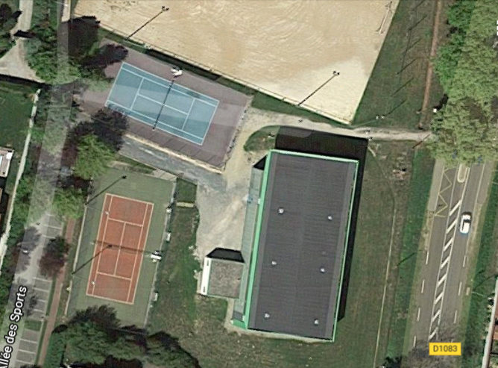
Accès véhicules au parking
Poteau incendie
Accès piétons

Interrupteur désenfumage et alarme incendie
Plan sécurité intérieur
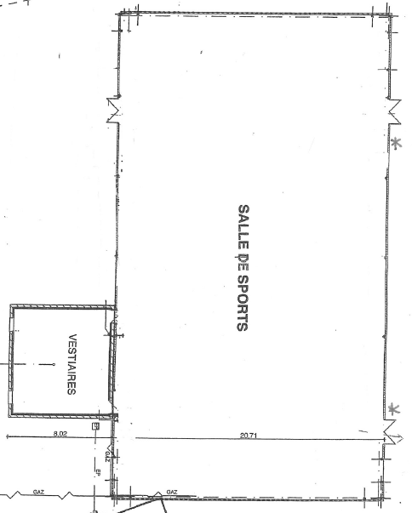
ENTREE ET SORTIE point de contrôle
SORTIE DE SECOURS

SORTIE DE SECOURS

